SERVICE
Inchideri

Inchidere de luna

Observatie:
In WinMENTOR ENTERPRISE se poate face inchidere de luna chiar daca sunt utilizatori logati in program, insa doar pana la luna precedenta lunii de lucru.

Exemplu:
Daca toti utilizatorii logati la WMEnterprise lucreaza in luna August (pe bara de titlu a programului Luna lucru este "August") atunci se pot face inchideri de luna pentru toate lunile precedente, inclusiv pe iulie.

Anulare de inchidere

Blocare luni pentru service

Optiunea se gaseste in modulul SERVICE

Optiunea este valabila doar pentru operatorii care au bifata optiunea "Este MASTER" in maketa Utilizatori WME din aplicatia de
service a programului - WinMService.

Scopul acestei blocari este de a permite efectuarea service-ului pe o anumita luna fara a fi necesara oprirea operarii pe celelalte luni.
De pe iconul din imaginea de mai jos se pot bloca luni pentru service. Aceasta optiune are ca efect blocarea operarii pe toate lunile pana la cea selectata.

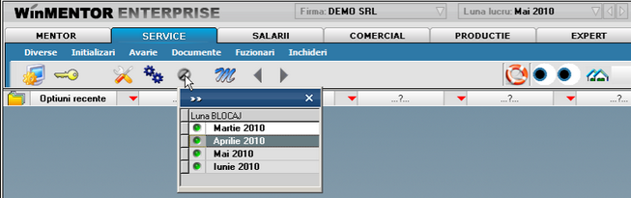

Pe un interval de luni blocate se pot lansa doar optiuni din meniul Service si liste in afara de cele contabile.

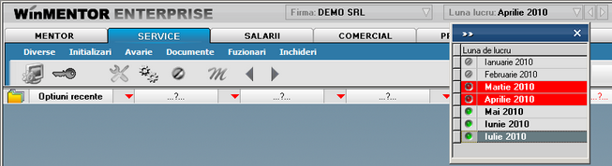

In exemplu nostru, am blocat lunile martie si aprilie, (ianuarie si februarie fiind deja inchise) accesul fiind lasat doar pe lunile mai, iunie si iulie.

Deblocarea lunilor se face de pe acelasi buton.

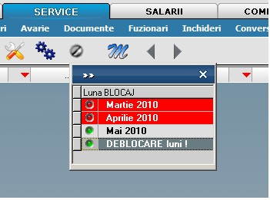

Recomandari pentru imbunatatirea vitezei de lucru

In cazul in care aplicatia functioneaza greu, va recomandam cateva verificari pentru a descoperi cauza problemelor de viteza de lucru.

Mai intai ar trebui si verificati daca Oracle este instalat pe 64bit. Daca sistemul de operare este 64 si Oracle e instalat pe 32bit, atunci Oracle are deja o problema. Se poate instala Oracle Server pe 64bit, iar Oracle Client, daca e nevoie pe server, poate fi instalat pe 32bit.

Pentru o investigatie generala, va recomandam sa urmariti niste statistici de Windows legate de utilizarea memoriei, incarcarea procesorului si sistemul de stocare de pe server.

Din experienta, putem spune ca sansele sunt mari ca problema sa fie de la sistemul de stocare. Ideal ar fi si observati in momentele in care WME "merge" incet CINE sau CE consuma timpul pe server.

Daca aici e problema, folositi un utilitar de la Microsoft, numit SQLIO care este utilizat in industrie pentru a determina performanta sistemelor de stocare.

Acesta acceseaza un fisier de test in pattern-uri specifice bazelor de date. Sunt configurabili parametri cum ar fi: numarul de fire de executie, tip operatii (scriere/citire), marimea segmentului etc. Sunt returnati parametrii importanti: numar de operatii IO pe secunda suportat, rata de transfer, latenta.

Daca diferenta este mare la citire/scriere random versus citire/scriere secventiala, atunci inseamna ca discurile folosite sunt lente, controller-ul RAID este extrem de slab, sau ambele.

Un desktop modern are in zona de scriere random rate de transfer in zona 330MB/s, 80000 IOPS si latenta 0.

Pentru a explora problema mai in amanunt, se pot face teste de citire secvenţiala cu segmente mari, de 256k. Veti observa o crestere semnificativa a vitezei, ceea ce inseamna ca acel controller este capabil sa susţina rate de transfer mari, dar la un numar redus de operatii IO pe secunda.

Va recomandam sa testati daca este o problema de sistem de stocare, prin utilizarea unui calculator desktop obitnuit, cu 16GB RAM si un singur SSD de 240GB, pe care sa fie pusa aceeasi instalare de WME.

Ramane in rezerva, daca e cazul, ca serverul de terminale sa fie separat de serverul de Oracle, asigurand totusi o legatura rapida intre acestea.

